ÍNDICE

1. UM BREVE HISTÓRICO DO DESENVOLVIMENTO DAS MÁQUINAS-FERRAMENTAS DE CONTROLE NUMÉRICO
2. USINAGEM DOS METAIS
2.1. Velocidade de Corte (Vc)
2.2. Velocidade de Avanço (Va)
2.3. Profundidade de Corte (p)
3. FERRAMENTAS PARA USINAGEM DOS METAIS
4. A PADRONIZAÇÃO DO CNC
5. CONCEITUAÇÃO DA PALAVRA EIXO EM CNC
6.MÁQUINA DE CINCO EIXOS (X,Y, A, B)
7. ESTRUTURA DE PROGRAMAÇÃO CNC
8.UMA BREVE EXPLANAÇÃO SOBRE TORNO CNC
8.1Esquema simples de montagem de uma peça no torno
8.2 Geometria da peça.
8.2.1- Perfil final (peça), de um perfil inicial (matéria prima).
8.2.2- Dados de corte.
8.2.3- Definição das ferramentas (perfis e classes).
8.2.4- Ciclos fixos.
8.2.5Cavacos, uma preocupação constante.

9.CONCEITOS BÁSICOS

9.1Definição de DNC

9.2 NURBS (Non-Uniform Rational B-Spline) - Alguns conceitos iniciais
9.3. Curvas de Hermite
9.4. Curvas de Bézier
9.5. Curvas NURBS
9.6. Trajetórias de ferramenta

10.INTRODUÇÃO A HIGH SPEED MACHINING
10.1O que é Tecnologia High Speed Machining (H.S.M.)
10.2O que é Tecnologia High Speed Machining (H.S.M.) para o Alumínio?
10.3Aplicações High Speed Machinning na usinagem de Ligas de Alumínio.
10.4Eixo de rotação (SPINDLE) e fixação do porta ferramnetas (TOOL HOLDER)
10.5 Potência no Speendle (Ps).
10.6 Cobertura em ferramentas para usinagem do Alumínio.
11. VIDA DA FERRAMENTA
12. ESTRATÉGIA DE CORTE.

13. USINAGEM DE FORMAS COMPLEXAS:DO CAD/CAM AO CNC
13.1 Manufatura de Superfícies Complexas
13.1.1Criação de geometrias em um sistema CAD
13.1.2 Geração de programas NC através de um sistema CAM
13.1.3 Execução dos programas NC
13.1.4 Execução de Programas On-line (Transmissão em Blocos)
13.2. Utilização de NURBS no Processo CAM/CNC

13.3. Sistemas de compensação de posição em máquinas de usinagem CNC

14.FUNÇÃO G & FUNÇÃO M

14. 1 Diferença entre G00 e G01
14.1.1 G00 Rapid Positionning (posicionamento rápido).
14.1.2 G01 Linear imterpolation (interpolação linear).

14.2 Interpolação Circular

15. ETAPAS PARA SE CRIAR UM PROGRAMA CNC

1. UM BREVE HISTÓRICO DO DESENVOLVIMENTO DAS MÁQUINAS - FERRAMENTAS DE CONTROLE NUMÉRICO

A “Guerra Fria”, iniciada após o término da 2ª Guerra Mundial, significou uma nova corrida armamentista entre 2 blocos políticos: o capitalista e o socialista. A necessidade crescente de novos armamentos, com elevados níveis de tecnologia, era evidente. Projetos deveriam rapidamente “sair do papel”, empregando-se processos de fabricação que proporcionassem cada vez mais maior produtividade, sem qualquer comprometimento da qualidade.
No início da década de 1950 um convênio foi firmado entre a Força Aérea Norte-Americana (U.S.A.F.) e o Instituto de Tecnologia de Massachusetts (M.I.T.) para desenvolvimento de uma nova máquina-ferramenta, capaz de fabricar rapidamente peças com geometria extremamente complexa. A equipe do Dr. John Pearson adaptou a uma fresadora convencional um complexo sistema eletro-mecânico, que controlava a movimentação das ferramentas e peças na máquina.
Esse sistema utilizava, basicamente, um grande número de relês, conectados por cabos. Estava sendo desenvolvida a primeira máquina de comando numérico. Pesquisas em eletrônica tornavam obsoletas as válvulas eletrônicas, que foram gradualmente sendo substituídas por transistores de estado sólido. Os transistores, por sua vez, foram sendo aprimorados e novos componentes, denominados circuitos integrados, que reuniam centenas ou milhares de transistores em um espaço minúsculo foram lançados no mercado.
Esses desenvolvimentos na eletrônica permitiu a miniaturização e o barateamento dos sistemas lógicos de computação, tornando viável a utilização do computador juntamente com os processos de usinagem dos metais, caracterizando a máquina de controle numérico computadorizado (CNC). A produção de máquinas-ferramenta de controle numérico computadorizado tem registrado um aumento significativo a partir de 1975. Indubitavelmente as razões para essa constatação estão vinculadas ao desenvolvimento dos microprocessadores, que tornaram o sistema menor e mais eficaz e com um custo 25 vezes menor do que em 1968. Estima-se que a fabricação e instalação de máquinas com controle numérico computadorizado nas linhas de produção aumente em 500% na década de 1990, se comparado ao período anterior.
Atualmente as empresas investem maciçamente em tecnologia, procurando aumentar a produtividade e qualidade dos produtos sem aumento nos custos de fabricação, condições essenciais para a sua sobrevivência em uma economia em fase de globalização. Estas tecnologias requerem pessoal altamente qualificado e treinado, revestindo de grande importância a formação profissional nas Escolas de Engenharia.

2. USINAGEM DOS METAIS

Na fabricação de peças e componentes metálicos podem ser realizadas operações em duas das mais importantes classes de trabalho mecânico:
- usinagem;
- conformação plástica;
Entende-se como processos de usinagem operações que conferem à peça metálica formas, dimensões e acabamento requisitados em projeto, através da retirada de material na forma de cavaco. Os processos de conformação plástica caracteriza-se por garantir formas, dimensões e acabamento através da deformação plástica do material, normalmente com reduzidas perdas de massa. Na verdade, grande parte dos componentes mecânicos produzidos atualmente utilizam operações combinadas de conformação plástica e usinagem dos metais.
Entre os processos de usinagem destacam-se o torneamento e o fresamento, pela grande importância tecnológica e volume de produção. O torneamento é um processo de usinagem destinado a obtenção de superfícies de revolução: cilíndricas, cônicas, esféricas e/ou curvilíneas, com a utilização de uma ou várias ferramentas de corte. Na máquina operatriz, denominada torno, a peça gira em relação a um eixo de rotação, enquanto as ferramentas montadas sobre o carro principal deslocam-se sobre um plano, que contém o eixo de rotação da peça bruta.
O fresamento é um processo de usinagem destinado à obtenção de superfícies com geometria variada, confeccionadas com ferramentas multicortantes (brocas, fresas ou alargadores). Na máquina, conhecida como fresadora, a peça é fixada sobre um dispositivo (mesa) que possui movimento independente em dois eixos coordenados. A ferramenta é montada em um cabeçote, que pode ser utilizado tanto vertical como horizontalmente, girando com rotação controlada.
A fabricação de peças por torneamento ou fresamento é sempre otimizada. Assim, reduzem-se os custos e aumenta-se a produtividade, sem que haja qualquer comprometimento da qualidade do item produzido. Para tanto é necessário especificar corretamente os principais parâmetros ou grandezas de corte: velocidade de corte (Vc), velocidade de avanço (Va) e profundidade de corte (p).

2.1. Velocidade de Corte (Vc)

É definida como a velocidade instantânea de um ponto de referência localizado na interface material-aresta principal de corte (ferramenta). É considerada a principal grandeza de corte, responsável pelos tempos de usinagem produtivos e de vida útil da ferramenta. Possui também grande efeito sobre o acabamento da peça usinada. A velocidade de corte, expressa normalmente em metros por minuto, pode ser estimada pela expressão:

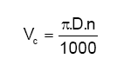
na qual D é o diâmetro da peça ou da ferramenta (em milímetros) e n é a rotação da peça ou ferramenta (em rotações por minuto).
A escolha da velocidade de corte adequada depende muito de vários fatores: material da peça, tipo e material da ferramenta, uso de lubrificação refrigerante, entre outros. A Tabela 2.1 apresenta alguns valores típicos dessa grandeza na usinagem dos metais.

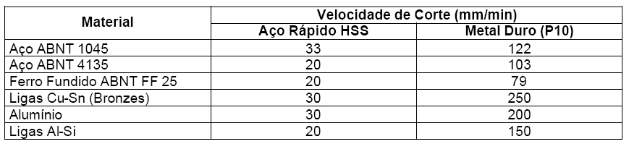
TABELA 2.1. Velocidades de corte empregadas para diversos materiais, considerando uma vida de 240 minutos e avanço de 0,2 mm/rotação.

2.2. Velocidade de Avanço (Va)

É a velocidade instantânea da ferramenta em relação à peça. O avanço possui grande influência sobre a rugosidade superficial (acabamento) da peça usinada. Na utilização de ferramentas multicortantes (fresas, por exemplo) é comum a especificação do avanço por dente (ad). Estas informações são facilmente obtidas em tabelas tecnológicas. O cálculo da velocidade de avanço pode ser realizado com a expressão:

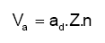

Na qual ad é o avanço por dente (em milímetros por volta) e Z é o número de arestas de corte (dentes) da ferramenta.

2.3. Profundidade de Corte (ap)

É definido como a profundidade com que a aresta principal de corte penetra no material, medida na direção ortogonal ao plano formado pelas direções de corte e avanço. A utilização de grandes profundidades de corte aumenta a quantidade de metal removido por unidade de tempo mas, em compensação, provoca significativos acréscimos na potência de corte e no desgaste das ferramentas.

3. FERRAMENTAS PARA USINAGEM DOS METAIS

As ferramentas de corte são responsáveis pela remoção de material na forma de cavaco, resultando na peça acabada ao final do processo de usinagem. Diversos tipos de ferramentas estão disponíveis no mercado. A seleção de uma ferramenta de corte depende de diversos fatores, entre os quais material a ser trabalhado, natureza da operação e custo da ferramenta. Os principais requisitos para uma ferramenta de corte são:
(a) alta resistência ao desgaste;
(b) alta dureza a quente;
(c) capacidade de resistir a choques mecânicos (tenacidade);
(d) baixo custo;
Diversas classes de materiais metálicos e cerâmicos, que atendem aos requisitos exigidos, são empregadas na fabricação de ferramentas de corte. A Tabela 3.1. apresenta alguns materiais para ferramentas e características de corte típicas.

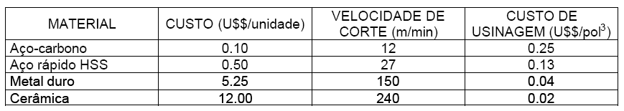
TABELA 1. Custo comparativo de diversos materiais para ferramentas.

Dos materiais para ferramentas destacam-se a utilização dos aços rápidos (HSS – High Speed Steel) e os insertos intercambiáveis de metal duro. Os aços HSS são muito empregados na fabricação de ferramentas de barra, brocas, fresas e alargadores. Devido a menor resistência mecânica desgastam-se mais rapidamente, requerendo frequentemente reafiação da ferramenta.
Mais resistentes e práticos, os insertos de metal duro são montados em suportes com a mais variada geometria. Considerando a relação benefício/custo normalmente as pastilhas não sofrem afiação, sendo descartadas após o térmico de sua vida útil.
4. A PADRONIZAÇÃO DO CNC
O trabalho de padronização foi feito principalmente pela Associação das industrias eletrônicas (EIA Standards), com o auxilio de ativistas nas máquinas ferramentas, controles eletrônicos e usuários das industrias de máquinas ferramentas. Este trabalho ajudou a reduzir o numero médio de armazenamento de programas e acessórios para CNC. Os mais ativos desenvolvedores de controle numérico nos E.U.A. estão hoje usando informações gravadas em CD’s ou em bancos de dados que são transmitidos até as máquinas através de protocolos especiais como o FTP (File Transfer Protocol, o mesmo usado pela internet) ou em caso de redes especificas através dos DNC (Direct Numerical Control).A EIA Standards definiu um conjunto de códigos de caracteres usados inicialmente na perfuração de fitas de uma polegada de largura. Para que os usuários de máquinas numericamente controlados pudessem se unificar nos equipamentos de preparação de fita. Para aliviar a tarefa do engenheiro de processo, o formato da fita ou arranjo dos caracteres na fita também foram unificados para certos tipos de máquina. Atualmente a ISO (International Organization for Standardization), entidade de padronização de maior aceitação mundial, regulariza o maior e mais aceito conjunto de normas para se usar na tecnologia CNC .
, é possível, por exemplo, perceber a evolução nos design dos automóveis que há vinte anos tinham formas rudimentares que de certo modo nos dava a impressão de sobra de materiais. Hoje quando nos colocamos no interior de um bom automóvel parece que tudo é muito justo, as formas são bonitas, tem se a impressão nítida de mais conforto, mais espaço, a ergonomia dos acentos, pedais e manoplas são impecáveis. Sem quase percebemos em tudo isso esta implícita a evolução do CNC e as ferramentas afins, como os CAD/CAMs e máquinas ferramentas.O CNC continua em sua mais franca evolução, nunca foi usada tanto esta tecnologia no mundo e no Brasil, é um mercado muito atraente tanto para a industria e comercio, como para profissionais que desejam se aprimorar ou ingressar em uma carreira promissora.
Novos conceitos estão surgindo em todos os ramos tecnológicos que se findam na tecnologia CNC , desde o concepção nos CADs de ultima geração até a finalização do produto nas mais sofisticadas máquinas CNC , tais como:
- Modelamento de sólidos 3D em CADs de ultima geração;
- Rotinas ultra-automáticas nos novos CAMs;
- NURBS suportados desde o CADCAM até a mais nova geração de controles;
- HSM (higth speed machines);
- Ferramentas de altíssima velocidade de corte.
Tudo isso e muito mais, estão contribuindo para o desenvolvimento muito rápido desta tecnologia, que abre um leque muito grande de oportunidades para novas empresas e profissionais que se aventurem neste tão recente ramo da engenharia.
- CN em português do NC em inglês (numerical control) código ou controle numérico e CNC (Computerized Numerical Control) Controle numérico computadorizado.

5. CONCEITUAÇÃO DA PALAVRA EIXO EM CNC
Sempre quando ouvimos falar sobre tecnologia CN/CNC, esta implícita a questão eixo, ex. Compramos uma máquina CN cinco eixos.No entanto sempre surge a dúvida, quais são estes tais eixos? Um modo simples de conceituar a palavra eixo CNC é referenciar se como eixo cada movimento possível de ser feito na direção de um dos eixos do sistema cartesiano de modo consecutivo, ou seja, se a máquina pode se movimentar na direção X Y e Z no mesmo tempo, esta máquina é uma máquina de três eixos, porém se esta máquina movimenta-se em dois eixos consecutivamente e o terceiro quando os outros dois estiverem parados, esta máquina possui dois eixos e meio. É comum encontrarmos máquinas de dois eixos e meio, o movimento do eixo que denomina esta máquina como 'meio' é conhecido por movimento indexado ou seja não continuo, pois só atua quando os outros eixos estão parados.
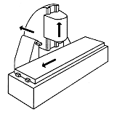
Máquina simples de três eixos
Encontramos os três primeiros eixos, e o que falar de uma máquina de quatro ou cinco eixos. Vamos então conversar de outros tipos de eixos que não sejam X Y e Z, que são conhecidos como eixos lineares primários. Os outros dois no caso de uma máquina cinco eixos são os eixos rotativos ou giratórios ou ainda eixos angulares, estes eixos se movimentam em torno de um dos três eixos primários X, Y e Z, do seguinte modo se girar como se fosse em torno de um eixo paralelo ao eixo X este levará o nome de eixo A, se em torno do eixo Y se chamará B e em torno de Z por conseqüência seria o C. Veja como seria fácil identificar os movimentos dos eixos rotativos, ou seja, o sentido e a direção destes eixos, podem utilizar a regra da mão direita, do seguinte modo, com a mão como se estivesse fazendo "positivo" considerando que o eixo linear sobre o qual girará o eixo rotativo, passa paralelo por dentro da mão como se a mesma segurasse o eixo e o polegar indicaria o sentido que este eixo aumenta positivamente, então o eixo rotativo giraria acompanhando os outros quatro dedos também no sentido positivo.
Veja no croqui Abaixo:
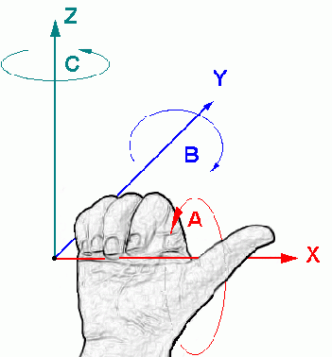
Regra da mão direita para identificar o sentido de giro dos eixos rotativos
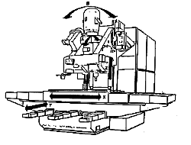
6.MÁQUINA DE CINCO EIXOS (X,Y, A, B)
Uma pergunta ainda, pode estar havendo na cabeça de muitas pessoas, mas eu já ouvi falar de máquinas de seis, sete ou até mais eixos, como seria isto?
Realmente isso existe, embora sejam máquinas extremamente especiais, elas existem, alem dos eixos lineares primários pode haver outros três eixos lineares, que são conhecidos como eixos lineares secundários, e suas disposições são da seguinte maneira, se o eixo é paralelo ao X se chamará U, se paralelo a Y o nome será V, se paralelo ao eixo Z recebe o nome de W; Deste modo já se somam nove eixos possíveis em uma máquina CNC; porém isto não para por aí, pois pode haver máquinas de até 15 eixos, porém seriam casos muito especiais e não seria interessante nesta explanação.
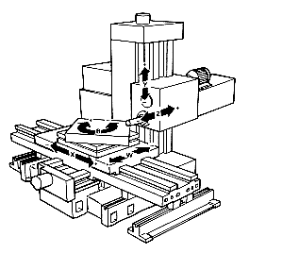
Máquina cinco eixos (quatro lineares X,Y,Z e W, um rotativo B)
Outro aspecto importante sobre os eixos de máquinas CNC seria onde estes eixos se movimentam, ou seja, os eixos podem movimentar o cabeçote da máquina e a mesa fica parada ou vice-versa, ou então alguns eixos movimentam a mesa e outros o cabeçote, as combinações podem ser muitas, e o que tem de importante nisto? Na realidade para programadores isso tem pouca importância, quando se trata apenas de eixos lineares, porém se forem eixos rotativos, isso pode gerar alguns problemas, quem na realidade precisa conhecer as implicações cinemáticas sobre este assunto é o desenvolvedor de pós-processador, pois ele precisa saber interpretar essas diferenças e implementá-las nos pós-processadores. Os programadores, no entanto precisam conhecer um pouco disto tudo para verificar o que ocorre quando movimentos rápidos atuam em eixos mistos, ou seja, lineares e rotativos, porém este assunto não será tratado pois o nosso objetivo é que o tecnólogo tenha uma base.
7. ESTRUTURA DE PROGRAMAÇÃO CNC

Em uma máquina-ferramenta universal as peças e/ou ferramentas utilizadas na usinagem das peças tem seus movimentos controlados pelo operador da máquina. Através de manípulos e alavancas ele liga a máquina, aproxima a ferramenta da peça, determina os parâmetros de corte e os aplica, mede com instrumentos a dimensões geradas pela usinagem e, caso não tenha ocorrido qualquer falha no procedimento, entrega a peça pronta para a próxima etapa do processo de fabricação. Na máquina-ferramenta com controle numérico computadorizado as informações são controladas por uma unidade de processamento central (CPU), como pode ser observado no esquema da Figura 4.1.

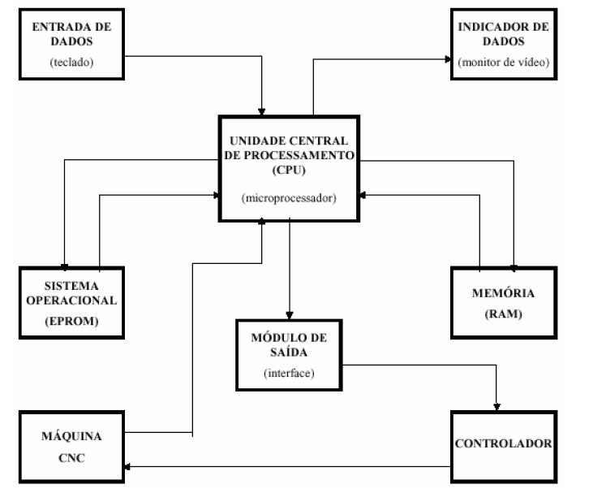

FIGURA 7.1. Módulos básicos que compõe uma máquina de controle numérico computadorizado (CNC).

A entrada de dados, num formato padrão para que as informações possam ser processadas na máquina, pode ser efetuada pelo teclado disponível no painel ou por um equipamento periférico (leitora de fita perfurada ou microcomputador com interface compatível).
As instruções são descarregadas na memória RAM após gerenciamento da unidade central de processamento (CPU). Se for feita uma analogia com o ser humano, a unidade de processamento central apenas controla as atividades da máquina, decidindo e cobrando respostas (como um diretor), numa base de tempo própria, do sistema operacional (EPROM). É o Sistema Operacional que dispõe dos “conhecimentos” necessários para fazer a máquina CNC executar as tarefas desejadas. As informações processadas são passadas da CPU para um módulo de saída (interface), que por sua vez comunica a um sistema eletrônico que controla a movimentação (motores de passo) da máquina. Neste caso a máquina CNC acusa à CPU que a ordem está sendo executada, repetindo-se o ciclo até a finalização das atividades programadas.
Os procedimentos a serem executados são apresentados à máquina CNC na forma de um algoritmo ou programa. Esse programa é produzido numa linguagem que o sistema operacional “entenda”. A maioria dos Controles Numéricos Computadorizados seguem os códigos normalizados da International Standard Organization ISO 1056 e da Associação Alemã de Normas Técnicas DIN 66025. Esses códigos, colocados em uma seqüência lógica, permitem que a máquina-ferramenta execute os movimentos entre ferramenta e a peça. Essa movimentação torna possível a usinagem de uma peça. A Figura 7.2 apresenta uma rotina CNC simples, no qual são apresentados alguns elementos estruturais para elaboração de programas para torneamento de peças.

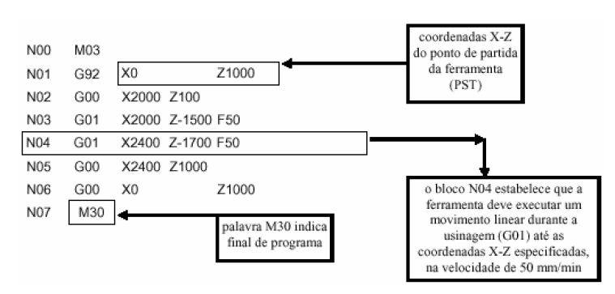
FIGURA 7.2. Exemplo de programa CNC para torneamento, apresentando alguns dos elementos necessários para programação: blocos, palavras (instruções) e endereços.

8.UMA BREVE EXPLANAÇÃO SOBRE TORNO CNC
Vamos tratar o torno CNC à parte de outras máquinas CNC, pois existem particularidades somente aplicadas a este tipo de tecnologia, porém já existem máquinas como centro de torneamento (tecnologia que será tratada a seguir) e alguns centros de usinagem que englobam as duas tecnologias em uma só máquina chamadas de máquinas multi-tarefas.
Torno CNC é basicamente um torno com controle numérico computadorizado construído inicialmente para produção de peças de revolução ou cilíndrica que vem dotado de duas bases as quais são chamadas de barramento sobre as quais correm dois eixos sendo um o eixo X (eixo que determina o diâmetro da peça) e outro o eixo Z (eixo que determina o comprimento da peça), a fixação da peça é feita por castanhas fixada em uma placa que vem aclopada ao eixo central da máquina o qual é chamado de eixo arvore, e também podemos usar o ponto que é fixado em um corpo que normalmente fica no barramento do eixo Z na posição contraria a placa e a luneta que fica entre a placa e ponto que é geralmente usada para fixar peças longas.
8.1Esquema simples de montagem de uma peça no torno.
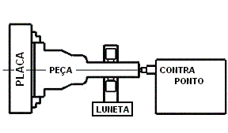
As ferramentas são fixadas em porta ferramentas, as quais são fixadas em torres que podem ser Standard ou japonesa (não vem dotadas de trocas rápidas), VDI (padrão Europeu), Capto (Padrão Sandvick) ou KM (Padrão Kennametal) que são alguns sistemas de trocas rápidas.
SISTEMA VDI
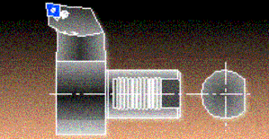
SITEMA CAPTO
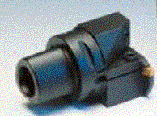
SISTEMA KM
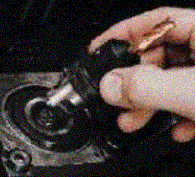
8.2 Geometria da peça.
Trabalhando com os eixos cartesianos e utilizando os eixos X e Z em movimentos lineares e circulares podemos praticamente determinar todos os perfis possíveis no torno, porém podemos ter tornos dotados com outros eixos como os eixos Y e C e com ferramentas acionadas na torre, os quais somam mais possibilidades de usinagem em um torno, como furos deslocados do eixo Z, faces planas fresadas utilizando o eixo Y e perfis mais complexos com a utilização do eixo C em sincronismo com os demais eixos.
Um programa para torno CNC compõe-se basicamente de:
8.2.1- Perfil final (peça), de um perfil inicial (matéria prima).
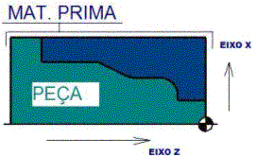

8.2.2- Dados de corte.
Os parâmetros de cortes são basicamente a Velocidade de Corte (VC que é a velocidade medida em metros de remoção de cavacos por minuto) ou rotação da placa (RPM que é medida em quantidade de voltas da placa "eixo arvore" por minuto), avanço do carro (medido em milímetro por rotação da placa ou milímetro por minuto) e profundidade de corte (medido em milímetro no raio da peça). Os parâmetros de corte são determinados em função do material e o tipo de ferramenta utilizada.

8.2.3- Definição das ferramentas (perfis e classes).
As escolhas da ferramenta são feitas quanto ao perfil do inserto, quebra cavacos e classe do material do inserto que é normalmente determinada pelo material a ser usinado (quanto a suas ligas e dureza). OBS: normalmente a usinagem é feita com refrigeração de óleo solúvel em água a qual deve ser abundante e direcionada.OBS: -Os tornos utilizam os códigos G e M respeitando a norma ISO com algumas exceções que variam de acordo com os fabricantes da máquina.
8.2.4- Ciclos fixos.
O torno utiliza bastante dos ciclos fixos (pacotes de usinagem fechados) principalmente na programação MDI (Introdução Manual de Dados) porque este sistema facilita a programação, pois o programador somente informa o perfil final da peça e o ponto inicial determina a matéria prima o ciclo fixo se encarrega de desbastar a peça até atingir o perfil final da peça, nos ciclos fixos também estão incluídos os ciclos de roscas.
8.2.5Cavacos, uma preocupação constante.
Uma das maiores preocupações em uma usinagem no torno é com a quantidade e forma dos cavacos e saber como lidar com eles durante a usinagem porque disto depende o acabamento e podendo até interferir no perfil final da peça, como por exemplo, se em uma usinagem interna em um furo cego tivermos o cavaco formado em fita e se a usinagem for feito sentido placa (de fora para dentro) podemos ter sérios problemas de acabamento e no perfil final podendo resultar até em quebra da ferramenta, por isso existem vários estudos dos fabricantes de ferramentas sobre a relação dos parâmetros de corte e perfil do quebra cavacos com a forma resultante dos cavacos e como isso interfere no perfil e no acabamento final, porém isso deve ser um capitulo a parte como também a constante preocupação com o tempo de vida do inserto e seus mais variados tipos de desgastes.

9.CONCEITOS BÁSICOS

9.1Definição de DNC
Direct Numeric Control / Controle Numérico Direto
Este termo é usado de dois modos. A aplicação mais comum da sigla está em referência a um computador que controla diretamente a máquina de usinagem, provendo os sinais exigidos ao longo de um sistema de comunicações de dados. Um sistema de DNC pode significar algo tão simples quanto um programa de comunicações que envia programas de NC/CNC à memória do controle da máquina de usinagem. Também poderia ser algo tão avançado quanto instalação de uma rede de transmissão de dados direta aos componentes de máquina de usinagem com possibilidade de dirigir a mesa e as ferramentas. Muitos sistemas de DNC comerciais são bastante sofisticados e têm a habilidade para conversar de uma só vez com varias máquinas de usinagem.Estes sistemas enviam os programas em códigos M e G diretamente à memória de máquinas de usinagem conforme a solicitação dos controles destas máquinas e freqüentemente incluem ferramentas de gerenciamento como querings e estimações de tempo.

9.2 NURBS (Non-Uniform Rational B-Spline)( Ranhura B racional não uniforme) - Alguns conceitos iniciais
Atualmente, os sistemas CAD classificados como modeladores de superfícies permitem a construção de formas complexas, dando ao usuário total liberdade para o modelamento de seus produtos. Um sistema CAD com estas características possui sofisticados modelos matemáticos que possibilitam representações geométricas complexas
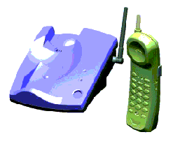
Estes algoritmos matemáticos são conhecidos como funções Spline. "Spline é uma curva não-concêntrica, não-reta e desenhada suavemente através de uma série de pontos, conhecida também como curva francesa". Estes modelos matemáticos foram desenvolvidos inicialmente por Lagrange, Hermite e mais recentemente pelo francês Paul Bézier, que utilizou em 1972 sua formulação no sistema Unisurf, para representar formas complexas de um painel de carro produzido pela empresa na qual trabalhava, a Renault.
Esta foi a primeira utilização de sistemas computacionais para modelamento de superfícies em projetos mecânicos. Atualmente, a formulação proposta por Bézier sofreu algumas alterações, surgindo os modelos B-Spline e a mais recente NURBS (Non-Uniform Rational B-Spline), permitindo maior manipulação e controle da curva ou superfície gerada, e conseqüentemente, maior versatilidade na representação de formas complexas. A seguir, encontra-se uma breve descrição das principais metodologias Spline utilizadas para a representação de curvas complexas em sistemas CAD. A representação de superfícies complexas é uma extrapolação do conceito utilizado para a representação de curvas complexas. Todas as metodologias descritas a seguir utilizam-se equações polinomiais paramétricas para a representação das curvas. As variáveis X, Y, e Z estão em função de um único parâmetro.
9.3. Curvas de Hermite

Sendo uma das primeiras representações matemáticas de curvas complexas, Hermite definiu uma curva utilizando uma equação polinomial, dois pontos e dois vetores tangentes que determinam sua forma, como ilustra a Figura 9.3.1. A curva proposta por Hermite é definida por um polinômio e pontos de início e fim, associados a dois vetores, o que permite um controle razoável sobre a curva. A utilização e edição dos pontos e dos vetores tangentes são úteis para o modelamento de formas complexas.
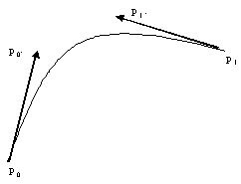
Figura 9.3.1: Curva de Hermite
No entanto, utilizando a metodologia de Hermite, os valores dos pontos e as inclinações dos vetores devem ser atribuídos numericamente, dificultando a utilização prática desta técnica.
9.4. Curvas de Bézier

Visando eliminar as inconveniências da formulação de Hermite, Bézier utilizou-se de um polígono para definir a curva, substituindo os pontos e os vetores utilizados por Hermite, como ilustra a Figura 9.4.1. Este polígono é aproximado por uma equação polinomial paramétrica, baseado na equação a seguir:
onde:
P é o ponto da curva (x;y;z) representada pelo polígono P1 à P4,
U é o valor paramétrico variando de 0 a 1
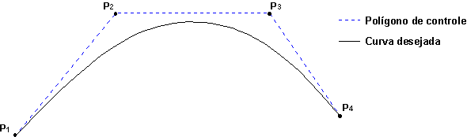
Figura 9.4.1: Representação de uma curva através de um polígono de controle
Os pontos do polígono atraem a curva, permitindo manipulações interativas. As modificações na curva são realizadas pela edição dos pontos que definem o polígono de controle. A curva passa pelo primeiro e último ponto e são tangentes ao primeiro e ao último segmento do polígono de controle. Um dos inconvenientes desta metodologia é que apenas permite modificações globais da curva. A alteração de um ponto do polígono, altera-se a curva toda.
Uma evolução das curvas de Bézier é a representação B-Spline, que se utiliza também de uma equação polinomial paramétrica e pode ser considerada como uma generalização das curvas de Bézier, com algumas modificações, permitindo entre outras coisas, representar uma curva utilizando-se um polinômio de baixo grau, facilitando os cálculos computacionais, permitindo também modificações locais da curva.

9.5. Curvas NURBS

Basicamente, a metodologia NURBS (Non-Uniform Rational B-Spline) baseia-se na metodologia B-Spline, acrescentando duas funções principais:
- Non-Uniform: Os vetores (knot) que indicam qual a parcela da curva é afetada por um ponto de controle individual, não são necessariamente uniformes;
- Rational: É possível definir a intensidade (weight) com que cada ponto de controle "atrai" a curva. Além disso, também permite a representação de entidades geométricas primárias: cilindros, cones, e planos, assim como curvas cônicas, tais como: círculos, elipses, parábolas e hipérboles
Algoritmos NURBS permitem um controle mais apurado sobre a geometria, além da possibilidade de representar uma curva complexa utilizando-se um polinômio de baixo grau. Em síntese, estas características significam que mais fatores de controle podem ser aplicados à curva, de modo que superfícies mais complexas possam ser representadas com um menor número de curvas. Por estas razões, a metodologia NURBS se tornou a mais eficiente para a representação de curvas e superfícies complexas.
9.6. Trajetórias de ferramenta
O método mais utilizado para descrever a trajetória de ferramenta para usinagem de superfícies complexas é a interpolação linear de segmentos de retas, utilizando comandos G01. Existem outras metodologias, como a interpolação circular/linear e interpolações tipo Spline, neste caso, para descrever uma trajetória complexa de ferramenta. Por serem relativamente recentes, estas duas metodologias ainda são pouco estudadas. O programa NC gerado utilizando um método Spline não irá conter os comandos tradicionais, G01, G02 ou G03, mas uma nova codificação, como ilustrar as linhas de programa a seguir:
N4 G43 Z27.822 H00
N5 Z11.1
N6 G01 Z-2.075 M08 F4000
N7 POLY PO[X]=(-2.446 ,-.012 ,.006) PO[Y]=(0.,0,0) PO[Z]=(-1.851 ,-.031 ,.012)
N8 PO[X]=(-2.393 ,.005 ,-.001) PO[Y]=(0.,0,0) PO[Z]=(-1.643 ,.004 ,-.001)
N9 PO[X]=(4.469 ,4.219 ,-.538) PO[Y]=(0,0,0) PO[Z]=(8.291 ,-1.168 ,-.792
Figura 9.6.1: Linhas de um programa NC em formato polinomial
A Figura 9.6.2 ilustra as três técnicas de interpolações, utilizadas para descrever uma mesma trajetória de ferramenta
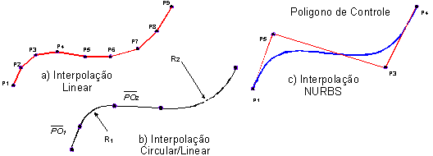
Figura 9.6.2: Métodos para descrever trajetórias de ferramenta e geometrias complexas
Os dois últimos tendem a propiciar melhores resultados de usinagem, reduzindo o tamanho dos programas NC gerados, com a possibilidade de se trabalhar com maior velocidade de avanço, reduzindo o tempo de usinagem. Outro fator já documentado, é a possibilidade de se obter melhor qualidade na superfície usinagem, utilizando-se interpolações NURBS ou circular/linear.

10.Introdução a High Speed Machining

10.1 O que é Tecnologia High Speed Machining (H.S.M.)

A definição de High Speed Machining ou usinagem em alta velocidade de corte pode ser descrita como a usinagem de materiais com gamas de velocidade de rotação e taxa de avanço bem acima das faixas normalmente utilizadas e é função dependente do material a ser usinado.
10.2 O que é Tecnologia High Speed Machining (H.S.M.) para o Alumínio?
Como já é de atual conhecimento de vários Engenheiros e Técnicos que atuam em setores ligados a usinagem em nosso País e também já fora definido por diversos autores, a definição de High Speed Machining ou usinagem em alta velocidade de corte pode ser descrita como a usinagem de materiais com gamas de velocidade de rotação e taxa de avanço bem acima das faixas normalmente utilizadas e é função dependente do material a ser usinado. Para o caso do alumínio como para alguns outros materiais não ferrosos, uma outra definição para High Speed Machining pode ser encontrada ou descrita como sendo a de se usinar tão próximo à freqüência de ressonância da máquina. Um conceito para efetividade ou rendimento para uma determinada usinagem pode ser descrita como encontrar a perfeita combinação entre "rotação", avanço e profundidade de cortes tão próximas quando se comparadas à mesma usinagem um pouco abaixo a freqüência de ressonância.

10.3Aplicações High Speed Machinning na usinagem de Ligas de Alumínio.
A operação de desbaste de alumínio é possível conciliando a tecnologia de corte, o limite da operação de desbaste e a potência diferida no eixo de rotação (spindle) da máquina. A condição ótima para se usinar ligas de alumínio é com velocidade de corte ao redor de 4000 m x min-1 (na literatura encontramos para a velocidade de corte o range compreendido entre os valores de 2000 a 5500 m x min-1 e taxas de avanço compreendidas entre 2000 e 19000 m x min-1 para o alumínio). Uma típica aplicação de HSM é a usinagem de pockets e paredes finas em geometrias semelhantes a "colméias". A usinagem HSM oferece alta qualidade superficial em combinação com alta taxa de remoção de material na operação de acabamento. A usinagem de peças com geometrias semelhantes a colméias só se é possível reduzindo-se a profundidade de corte e dividindo-se a operação em dois ou mais passos, sem desvantagens quando comparadas a usinagem convencional. Pela redução da profundidade de corte, os esforços de corte são reduzidos e uma melhor qualidade dimensional é relatada. Usinando-se em dois passes aumenta-se consideravelmente a exatidão dimensional em comparação a se usinar em um único passe. Dividindo-se a usinagem em mais do que dois passes, não se aumenta a exatidão dimensional significativamente. Na indústria de aviação, componentes complexos com 90% de taxa de remoção de material e pockets profundos são usinados. Já existe em nosso país, linhas de pesquisa na usinagem de paredes finas para 1mm de espessura e 70 mm de altura para a industria de aviação.

10.4 Eixo de rotação (SPINDLE) e fixação do porta ferramnetas (TOOL HOLDER)
Um dos mais importantes componentes de uma máquina ferramenta é o "spindle". O resultado da usinagem em alta velocidade depende decisivamente da interface formada entre a ferramenta, tool holder e o sistema de acoplamento na máquina devendo ser desenvolvidos para trabalharem dentro de condições severas. O sistema de fixação deve garantir não só a troca rápida de ferramenta como também as funções de alta performance e garantir a exatidão dimensional após várias trocas. É de vital importância que atentemos para os seguintes fatos: Balanceamento, batimento, concentricidade e alta tolerância de forma e posição, reduzindo assim a influência da força centrífuga causada pela distribuição não uniforme de pequenas massas e desvios radiais. Na figura 10.4.1 podemos observar o efeito do desbalanceamento causado entre o porta ferramenta (tool holder) e o sistema de fixação e giro do porta ferramenta (spindle) de uma máquina HSM onde o sistema de fixação expande mais que o porta ferramenta, conseqüentemente o porta ferramenta é axialmente deslocado pela força de aperto (clamping force) e adicionalmente as superfícies de contato são diminuídas. A transmissão de torque é então afetada e o centro da ferramenta não é mais garantido.
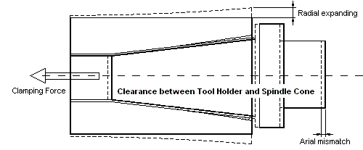
Figura 10.4.1 - Efeito do desbalanceamento entre o porta ferramenta e o sistema de fixação
Como sistemas de fixação pode-se citar como os mais recomendados os mandris por fixação térmica (shrinker, figura10.4.2) e os por fixação hidráulica (figura10.4.3) A fixação do spindle do centro de usinagem Romi 760 é pneumática.
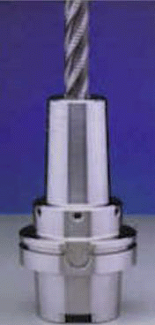
figura10.4.2 - Mandril por fixação Térmica
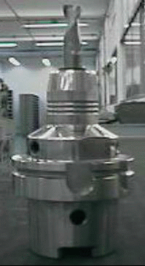
figura10.4.3 Mandril por fixação hidráulica
Cada um apresenta vantagens e desvantagens durante um processo de usinagem, devendo ser destacadas como principais características:
- Mandril por Fixação Térmica (shirinker) - É o sistema de fixação onde se tem por objetivo teórico, ferramenta e "tool holder" unidos em um corpo só. Consiste basicamente em se aquecer previamente o cone de fixação do "tool holder"em um dispositivo apropriado, em condições térmicas pré estabelecidas, tendo-se com isto, a dilatação do furo de encaixe da ferramenta. A ferramenta é inserida neste furo (ferramenta em temperatura ambiente) e faz-se então o resfriamento do conjunto fixando-se assim a ferramenta. Para se retirar a ferramenta, aquece-se novamente o conjunto e por diferença de dilatações térmicas do "tool holder"e ferramenta, pode-se retira-la.
Pontos positivos:
* Por não possuir partes móveis ou dispositivos assimétricos, é por concepção bem balanceado
* Permite taxas de avanço e rotações altas, devido ao baixo grau de desbalanceamento e sistema rígido de fixação
Pontos negativos:
* Requer um mandril para cada ferramenta, devido a fixação ser feita sem elemento intermediário (bucha)
* Não pode ser "utilizado" para fixar ferramentas de aço rápido (estas não recomendadas para HSM, mas devido ao fato de ainda não se ter no mercado uma grande gama de ferramentas de metal duro com perfis especiais quando comparadas ao HSS, existem ainda alguns casos onde podem ser utilizadas), devido as mesmas terem coeficiente de dilatação diferente e baixa tolerância dimensional ao comparada com a de metal duro.
* Necessita de uma dispositivo de aquecimento para se dilatar termicamente o tool holder e assim, fixar a ferramenta.

- Mandril por Fixação Hidráulica - Este sistema de fixação consiste em se ter no "tool holder" na região de encaixe da ferramenta, uma câmara vedada preenchida por óleo. A fixação da ferramenta é realizada quando se rosquea um parafuso alojado no corpo do tool holder, e este, ao ser rosqueado, pressiona o volume interno de óleo contra as paredes da câmara e esta, podendo-se dilatar somente na região da ferramenta (similar a uma pinça), dilata-se, fixando-se assim de forma equalizada, a ferramenta. Para se soltar a ferramenta, faz-se o processo inverso.
Pontos positivos:
* Pode-se utilizar um elemento intermediário de fixação (bucha), evitando assim um mandril para cada ferramenta
* Possui grau de balanceamento razoável, devido ao maior número de elementos de fixação. Tem como principal limitante, rotações acima de 12000RPM.
* Fácil montagem da ferramenta, devido a fixação da ferramenta ser realizada somente por um parafuso de aperto
Pontos negativos:
*"Limite" de rotação acima de 12.000RPM
* Não deve se usinar com taxas limite de avanço para a ferramenta, devido a "não rigidez da fixação" entre ferramenta e mandril.
10.5 Potência no Speendle (Ps).
A potência no Spindle de uma máquina limita a quantidade de material a ser removido em operações de desbaste (mm3 x min-1) e é considerado item fundamental para escolha ou não de uma máquina. Os programadores de usinagem CNC, visando uma usinagem á máximo rendimento do conjunto máquina/ferramenta, devem estar sempre atentos a esses valores e devem conhecer a curva de potência/torque do spindle, verificando se o mesmo fornece a potência calculada para a rotação desejada. No fresamento, essa potência pode genericamente ser calculada através da seguinte expressão:
Ps = Ks x S
No fresamento de materiais dúcteis, de todos os ângulos de corte, o que mais influencia a força específica de corte (Ks) é o ângulo de saída (γ ), (S) é a área de secção de corte que é dada pela multiplicação da profundidade ou largura com o avanço (Ac).Temos também uma pequena influência do ângulo de inclinação (λ), porém, devido a própria variação causada pelo ângulo de saída, este pode ser desconsiderado para efeito de cálculo. O valor de Ks aumenta a medida que o ângulo de saída (γ) é aumentado. KIENZLE sugere um aumento ou diminuição de 1 a 2 % no Ks para cada diminuição ou aumento de 1º do ângulo de saída (γ), respectivamente. Esta influência não está fortemente presente na usinagem de materiais frágeis, como o ferro fundido, pois quando usinados, têm uma deformação muito pequena antes da ruptura.

10.6 Cobertura em ferramentas para usinagem do Alumínio.
Um dos itens ainda em debate entre os engenheiros de aplicações de empresas aeronáuticas (basicamente usinagem de ligas alumínio-zinco) é sobre a necessidade ou não de ferramentas recobertas, principalmente as recobertas com camadas que possuem titânio (TiC, TiCN, TIN). Podemos citar abaixo os motivos deste não consenso:
Fatores contra a cobertura:
* Comprimento cilíndrico da aresta principal de corte e raio de canto da ferramenta ("cilindrical land widht, cilindrical lenght, etc.). É de extrema importância para a usinagem do alumínio que se tenha uma aresta de corte afiada como também um "comprimento cilíndrico"ao longo da aresta principal de corte e um arredondamento no raio da ferramenta, reduzindo a vibração. Este comprimento/arredondamento possuí dimensões extremamente "apertadas" e são padronizados segundo a norma N.A.S.986. A adição "simples e pura" destas coberturas iria alterar a geometria da ferramenta e respectivamente seu comportamento durante a usinagem. Classe do "Metal Duro" - teríamos por "teoria" a classe "P" para a usinagem do alumínio visto que esta, entre outros fatores, é indicada para materiais dúcteis e formadores de cavaco "em fita", entretanto faz-se a escolha da classe "K" devido ao fato da classe "P" conter o elemento carbeto de titânio em sua composição e este combinar quimicamente com o alumínio durante a usinagem.
* A vida de uma ferramenta de metal duro em "Velocidade de Corte" entre 700 e 1300 m x min-1 varia de 600min a 1300min, dependendo do "fabricante" da ferramenta, sendo que o critério de fim de vida está mais relacionado a vibrações e rugosidade superficial da peça do que propriamente as dimensões dos desgastes da aresta de corte.
* Fluído de corte - tem-se exemplos onde a alteração do fluído de corte fez com que alguns fenômenos de oxidação da ferramenta em regiões próximas a aresta de corte e em Velocidades de Corte superiores a 1300 m x min-1 a altas taxas de remoção de material (objeto do nosso trabalho) não se repetissem ou não foram notados visualmente.
Fatores a favor:
* Fatores "tribológicos" entre a cobertura e material da peça como também a estrutura cristalina desta cobertura, faz com que esta se comporte de maneira mais estável na usinagem.
* Coberturas de diamante PVD são atualmente possíveis porém deve-se fazer análises técnicas e econômicas para seu uso.
* Outros tipos de cobertura estão sendo desenvolvidas no mercado e podem ser testada.
11. VIDA DA FERRAMENTA
Para se realizar com êxito uma usinagem rentável usando baixa profundidade de corte, tanto avanço quanto rotação devem ser ampliadas. Uma grande preocupação surge com relação a vida da ferramenta, entretanto, muitos estudos tem concluído que se pode usinar alumínio com taxas maiores, sem se sacrificar a vida da ferramenta. Uma explicação, talvez pode ser inferida ao compararmos as figuras 1.8A e 1.8B , onde as figuras representam um ensaio comparativo entre uma usinagem convencional (1.8A) e uma High Speed (1.8B), sendo mantidas como constantes a profundidade de corte e o avanço por dente. Esta figura mostra um acréscimo na temperatura na região próxima a aresta de corte da ferramenta, entretanto o valor máximo alcançado não é suficiente para alterar significativamente a vida da ferramenta.
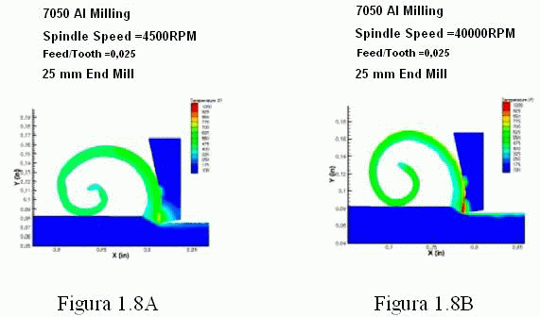
As figuras 1.8A e 1.8B - Comparação de temperatura na ferramenta entre uma usinagem convencional e outra em HSM, utilizando uma fresa de topo de 25mm, avanço por dente (fz) de 0.025 inches/dente.

12. ESTRATÉGIA DE CORTE.
Devido aos novos parâmetros de geometria que a usinagem HSM veio proporcionar à industria aeronáutica, pode-se considerar como principais itens para a manufatura desses componentes:
* a habilidade do programador;
* a utilização de softwares de programação, simulação de usinagem e simulação de máquina, sendo este último utilizado principalmente para máquinas HSM de quatro eixos ou mais.
* parâmetros de usinagem adequados.
Os fabricantes de máquinas ferramentas assim como os fabricantes de ferramentas tem auxiliado sobre o tipo de estratégia e parâmetros de corte (muitos dos mesmos bem conservadores) que devem ser usados a princípio para a montagem da estratégia de usinagem, os quais devem ser citados:
* usar ferramentas as mais curtas possíveis. Uma relação ideal é de até três vezes o seu diâmetro;
* remover maior quantidade possível com uma fresa curta, método de usinagem em degraus para depois troca-lá por outra próxima de comprimento maior;
* nas cavidades desbastar e acabar por planos, interna e externamente sempre que possível;
* usinar com sentido de corte concordante;
* interpolação circular nos cantos, nas entradas e saídas da ferramenta, se possível;
* usar refrigeração interna nas ferramentas;
* usar relação 50/50% (Ae/Ap) para a profundidade radial e axial. Para essa regra existem exceções e ao se determinar a profundidade de corte, deve-se analisar o comprimento da ferramenta que está em externo a fixação (overhang - figura1.8)
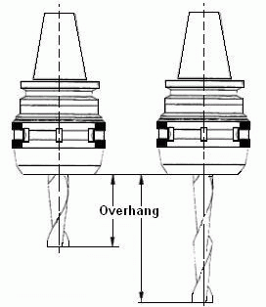
Figura1.8: comprimento da ferramenta externo a fixação (overhang )
Uma boa recomendação da profundidade de corte, segue a seguinte regra:
Comprimento (overhang) Profundidade de Corte (ap)
1~2 diâmetros 50 % do diâmetro
3 diâmetros 33 % do diâmetro
4 diâmetros 25 % do diâmetro
5 diâmetros 20 % do diâmetro
Para ferramentas cujo comprimento exceda 5 vezes o diâmetro, tem se como recomendação a utilização de parâmetros convencionais

13. USINAGEM DE FORMAS COMPLEXAS:DO CAD/CAM AO CNC
13.1 Manufatura de Superfícies Complexas
A manufatura de superfícies complexas é caracterizada por programas NC extensos e tolerâncias que envolvem o processo, acarretando em inconveniências na manufatura, que podem se agravar quando se utiliza o processo de usinagem em alta velocidade de corte. Para melhor esclarecimento desta etapa produtiva, a seguir encontra-se uma descrição do processo de produção envolvendo a cadeia CAD/CAM/CNC.
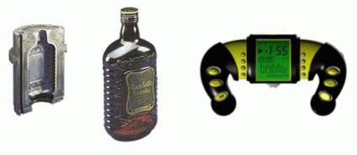

13.1.1Criação de geometrias em um sistema CAD
Atualmente as geometrias de produtos são geradas nos sistemas CAD fazendo uso de sofisticadas metodologias matemáticas (como NURBS, por exemplo), necessárias para satisfazer as exigências do modelamento de formas geométricas complexas. Finalizado o processo de modelamento no sistema CAD, tem-se a transferência desta geometria para o sistema CAM, visando a geração de programas NC para a manufatura. Para a transferência de dados do sistema CAD para o sistema CAM, grande parte dos sistemas freqüentemente utilizam uma malha de triângulos gerada sobre a geometria original do CAD e que aproxima da representação geométrica real através de uma tolerância definida pelo usuário. Algumas empresas que desenvolvem sistemas CAD/CAM, encontraram nesta técnica uma maneira eficiente de se trabalhar. Esta metodologia permite uma comunicação simples e conveniente entre sistemas CAD e CAM, pois são apenas transferidas informações por coordenadas cartesianas, permitindo assim uma fácil comunicação entre sistemas CAD/CAM de um mesmo fornecedor ou de fornecedores diferentes que, normalmente, são baseados em diferentes modeladores geométricos. No entanto, neste processo triangularização ocorre a conversão de uma geometria gerada por um modelo matemático, capaz de representar precisamente qualquer forma geométrica, em segmentos de retas. Desta maneira é introduzida a primeira tolerância no processo, como mostra a Figura 1. Quanto menor a tolerância para a triangularização, melhor descrita será a geometria; proporcionalmente, aumenta-se o tamanho dos arquivos e o tempo para cálculo de programas NC.
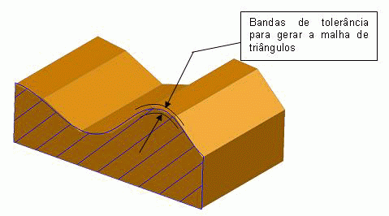
Figura 1: Malha de triângulos gerada para a transferência de dados
A Figura 1 foi criada um valor elevado de tolerância para ilustrar o fato. Em azul hachurado, está a geometria original do CAD, criada por uma função Spline. Em marrom a geometria triangularizada.

13.1.2 Geração de programas NC através de um sistema CAM

A trajetória da ferramenta para a usinagem de uma superfície complexa é gerada pelos sistemas CAM através de pequenos segmentos de retas, utilizando apenas os comandos G01, de acordo com a norma DIN 66025. O comprimento mínimo destes segmentos, não podem ser determinados pelos usuários e está relacionado com as tolerâncias descritas e o grau de curvatura da superfície. O software CAM para o calcular as trajetórias de ferramentas contidas em um programa NC, necessita deste outro valor de tolerância. Esta tolerância está relacionada com a exatidão com que a trajetória da ferramenta irá seguir o modelo geométrico proveniente do CAD, agora representado por uma malha de triângulos. Alguns sistemas CAM permitem estabelecer através de uma banda de variação, limites de tolerâncias com a possibilidade de desvio da trajetória para dentro e/ou para fora da geometria. A Figura 2 ilustra uma trajetória de ferramenta calculada sobre um modelo geométrico utilizando um valor de tolerância simétrico, com a ferramenta saindo e invadindo o modelo dentro da tolerância estipulada pelo usuário.
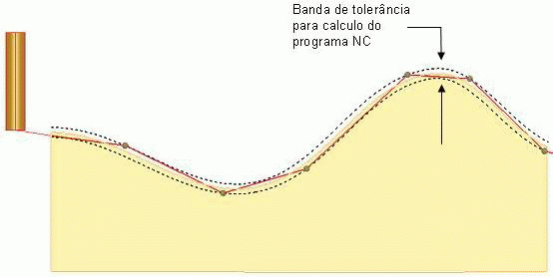
Figura 2: Tolerância da trajetória da ferramenta
Para que se tenha uma qualidade satisfatória e um processo efetivo, o usuário deve estar plenamente ciente destas características citadas acima.

13.1.3 Execução dos programas NC

Depois de gerado o programa NC pelo CAM, este deverá ser transmitido para a máquina CNC para realizar a usinagem. Um programa NC é um arquivo em formato ASCII ou TXT , e pode ser transferido de um computador externo para o CNC através de cabos seriais, RS232, interfaces Ethernet ou um disquete, ou com a nova tendência da informática, a entrada USB.

13.1.3.1 Características do CNC - Tempo de Processamento de Bloco

O Tempo de Processamento de Bloco (TPB) é o tempo médio necessário para o controle numérico processar e enviar informações de comando para o acionamento dos servo-motores, e é uma característica do CNC. Atualmente encontram-se comandos numéricos com TPB a partir de 100 ms até 0,5 milisegundos para os mais modernos. O comprimento do segmento de reta utilizado para descrever uma parcela da trajetória da ferramenta, em conjunto com o TPB, são fatores que limitam a velocidade de avanço da usinagem. Quando a velocidade de movimentação da máquina relativo a um bloco de comando for maior que a velocidade do comando numérico para enviar novas informações de posicionamento, a máquina chega ao ponto destino e espera os novos comandos para movimentação (Servo Starvation). Embora isto ocorra em frações de segundos, tem-se uma drástica repercussão no acabamento final. Alguns CNCs são capazes de reduzir o avanço automaticamente, adequando-se ao TPB para evitar problemas de movimentação, desta forma, reduz-se a velocidade de avanço da usinagem. O TPB do comando numérico deve ser menor que o tempo necessário para a ferramenta percorrer o menor incremento de trajetória descrito por um bloco de comando. Supondo que o menor incremento seja 0,3 mm e que o TPB seja 8ms, a velocidade de avanço máxima estaria limitada em:
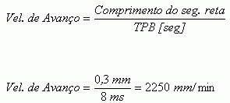
Portanto, a velocidade de avanço é limitada pelo TPB relacionado ao comprimento dos segmentos de retas do programa NC. Este é um dos inconvenientes de se trabalhar com interpolações lineares de segmentos de retas para a programação NC, agravando-se quando se utiliza comandos impróprios. Pode-se também citar como desvantagem, o tamanho do programa gerado pela interpolação linear, devido ao grande número de segmentos de retas gerados, visando um bom acabamento.

13.1.4 Execução de Programas On-line (Transmissão em Blocos)

Em geral os comando numéricos possuem capacidade limitada de memória para armazenar os programas. Estes, quando utilizados para executar programas maiores que sua capacidade, necessitam fazer uso dos recursos para execução on-line. O CNC é conectado a um computador externo através de uma interface padrão, como por exemplo RS-232. Com a utilização de um remote-buffer, o CNC é alimentado pelo computador, executa as linhas de comandos, apaga da memória as linhas já executadas e envia sinal para o recebimento de novas informações de acordo com as necessidades. Este processo se repete durante toda a operação em frações de segundos. Esta velocidade de transferência é quantificada em bits por segundo (baud rate). Cada linha de programa NC define um dos pontos cartesianos necessário para descrever os vários segmentos de retas que constituem uma trajetória de ferramenta. Cada linha de comando tem em geral 24 caracteres para usinagens tridimensionais (X590.029Y234.676Z756.098). Cada caracter é descrito por 11 bits: 7 data bits, 1 start, 2 stop, 1 paridade. Neste caso, a velocidade de transferência de dados entre o computador e a máquina CNC também é um fator que limita a velocidade de avanço a ser utilizada na operação. Quando se trabalha com velocidade relativamente baixa para o avanço, esta taxa de transferência, assim como o TPB, não são representativos. Quando a velocidade de avanço supera a capacidade de transmissão, observa-se solavancos na máquina, com descontinuidade na movimentação, resultando em um acabamento de qualidade indesejável, com estrias nas paredes verticais.
Exemplo de cálculo destes parâmetros:
- Média de 16 caracteres por linha (usinagem 2 ½ eixos).
- 11 bits por caracter.
- Portanto, 176 bits para cada linha de comando.
- Velocidade de avanço: 3.600 mm/min = 60 mm/seg.
- Comprimento médio entre das retas que compõe a trajetória da ferramenta: 0,3mm.
- Cálculo da velocidade de transmissão necessária, em função da velocidade de avanço e do comprimento dos segmentos de retas:
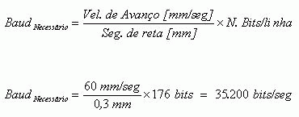
Alguns CNCs modernos já são capazes de minimizar estes problemas, fazendo uso de um disco rígido incorporado ao CNC com grande capacidade de memória; Block Buffer, capaz de armazenar blocos de comandos processados; e interfaces Ethernet para transferência de programas com altíssimas taxas de transmissão; entretanto, muitas máquinas capazes de trabalhar com velocidades relativamente elevadas, ainda não estão equipadas com estas funções.

13.2 Utilização de NURBS no Processo CAM/CNC.

Atualmente está em desenvolvimento a utilização da representação matemática utilizando NURBS também para gerar o percurso da ferramenta, substituindo desta maneira as interpolações lineares e os comandos G01, para o caso de superfícies complexas. Este tipo de representação pode substituir um grande número de segmentos de retas com uma única sentença. Para completar o ciclo CAD/CAM/CNC utilizando NURBS, necessita-se um sistema CAM, tanto quanto um comando numérico, capazes de gerar e interpretar dados em NURBS. Atualmente, alguns sistemas CAM são capazes de gerar programas NC interpolados por NURBS e existe no mercado comandos numéricos capazes de interpretar estes programas.
Pode-se obter as seguintes vantagens:

- redução de até 60% do tamanho dos arquivos;
- redução do problema de Tempo de Processamento de Bloco, fator limitante da velocidade de avanço na usinagem de acordo com o CNC, uma vez que cada linha de comando representa um percurso relativamente longo da ferramenta;
- melhor acabamento superficial;
- Redução do tempo efetivo de usinagem da ordem de 3 a 4 vezes, permitindo uma melhor manipulação das acelerações e desacelerações em caminhos complexos, desta forma, o avanço real se aproxima do avanço programado.
A bibliografia sobre o assunto apresenta opiniões contraditórias ao uso de programas NC interpolados por NURBS. Entre os argumentos destacam-se a evolução dos comandos numéricos com a possibilidade de aumento substancial de memória, além da alta capacidade de processamento de bloco.
Alguns dos comandos numéricos atuais são capazes de interpretar dados interpolados por NURBS, mas deve-se destacar que cada um destes tem sua forma particular de receber as interpolações NURBS, variando a sintaxe, o grau de polinômio da equação, etc. Desta forma, o sistema CAM deve estar apto a pós-processar o programa NC para um específico CNC. Existem no mercado comandos numéricos que geram interpolações NURBS a partir de programas gerados por interpolações lineares. O programa introduzido deve conter comandos G01, e o CNC faz automaticamente a conversão. Neste caso, introduz-se mais uma tolerância no processo.

13.3 Sistemas de compensação de posição em máquinas de usinagem CNC

Um bom controle CNC possui no mínimo três sistemas de compensação de posição ou de "setagem", sendo que via de regra um é mandatório ao outro, por exemplo:

1) Sistema de trabalho (Work System Compensation), toda máquina CNC em geral tem seu zero fixo ou aquilo que chamam comumente de "Grid", às vezes precisamos posicionar dispositivos ou peças usando-se de referências que não sejam os tais zeros fixos, desta forma precisaremos abrir mão deste tipo de "setagem" ou seja, identifica-se uma posição conhecida onde possa ser considerado o novo ponto de origem. E ali faz se atuar a nova referência geralmente por intermédio de um G92 e esta nova configuração, ou seja, este novo ponto zero só será desabilitado por um G28. Uma outra forma de se implementar isto na máquina CNC, é pelas setagens que os operadores de máquinas fazem ao posicionar a máquina em uma nova posição e ali chamar do novo 0,0,0, veja figura abaixo:
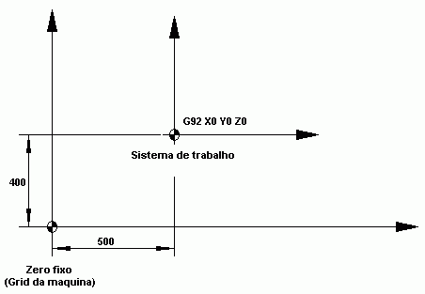
Na figura acima o Código G92 está dizendo que a partir deste ponto as referencias de coordenadas estarão a 500 mm na direção de X e 400 mm na direção de Ya partir do (0,0,0) fixo da máquina.
2) Em um nível abaixo do sistema de trabalho, podemos ter o que chamam de sistema peça (Part System Conpensation), este é muito usado quando se faz programação manual (MDI manual data input), pois o programador pode sempre recorrer a pontos conhecidos de onde partem certas cotas na peça no sentido de facilitar os cálculos, este sistema peça pode ser definido em varias posições usando-se em geral do G54 a G59 e cancelado pelo G53, quando o G53 é acionado no sentido de desabilitar os sistemas peça, se houver um G92 ativo este ainda será mandatório e a máquina não assumira coordenadas do zero máquina, veja a figura abaixo.
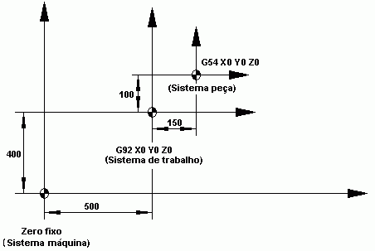
Na figura acima o Código G54 está dizendo que a partir deste ponto as referencias de coordenadas estarão a 150 mm na direção de X e 100 mm na direção de Y a partir do (0,0,0) do G92..
3) Em nível inferior ainda, porém não de menor importância os sistemas de compensação da ferramenta (Tool System Compensation), são dois que agem em conjunto ou não, um que compensa o raio da ferramenta e o outro o comprimento. Em geral para compensação do raio temos o G41 que compensa a ferramenta quando ela corta pela esquerda e G42 pra quando ela corta pela direita para desconsiderar as compensações de raio devemos usar o G40; Com relação ao comprimento da ferramenta usaremos G43 que irá compensar a ferramenta no sentido positivo do comprimento enquanto que o G44 no sentido negativo do comprimento, ao se desabilitar os códigos de compensação de ferramenta estaremos ainda sob domínio das compensações de peça se este existir e assim também em relação ao sistema de trabalho; veja as figuras abaixo.
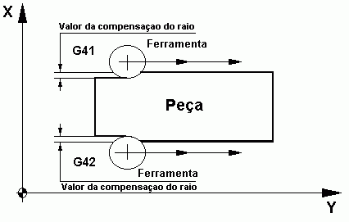
Compensação do raio.
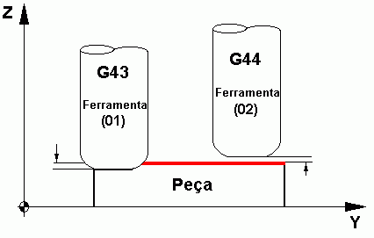
Compensação do comprimento da ferramenta.
Para muitas pessoas isso pode parecer muito simples de se entender, porém é comum termos confusões sobre estas informações mesmo entre pessoas com muita experiência em máquinas CNC, pois em geral não se explica a hierarquia nem a lógica de cada um destes sistemas nesta forma. Existem ainda outras formas de compensação, usada em máquinas CNC de usinagem, como compensação de rotação ou rototranslação, porém são casos mais complexos que serão considerados em ocasião mais oportuna.

14. Função G & Função M

Com o surgimento do controle numérico foi necessário se desenvolver uma linguagem entendível pelos controles das máquinas e esta deveria ser padronizada para que minimizasse o efeito "Torre de Babel" tão comum em tecnologias emergentes, deste modo a EIA Standards, (Associação das industrias elétricas dos EUA) e posteriormente e mais em nível mundial a ISO (International Organization for Standardization). Adotaram algumas prerrogativas, uma delas a distinção entre código G (general ou preparatory) e código M (miscelaneous). Tentaremos aqui ser o mais coloquial possível, pois a intenção é que com simplicidade distingamos as duas correntes.

As funções G: fazem com que as máquinas CNC se comportem de uma forma especifica quando acionadas, ou seja, enquanto tal G estiver acionado o comportamento da máquina será de tal modo.
Ex.
G00X...Y…Z... È todo movimento será executado na velocidade máxima de cada eixo;
G02X...Y...Z... È Todo movimento será em interpolação circular no sentido horário.
E assim por diante, quer dizer que os códigos G irão interferir no comportamento da máquina.
As funções M: agem como botão liga e desliga de certos dispositivos tais como: ligar ou desligar o óleo refrigerante, travar ou destravar um eixo.
Ex.
M00 è Desligar todos os dispositivos ou encerrar o programa
M30 è Rebobinar a fita.
M08 è Ligar o refrigerante.

Porém tendo em vista que a normalização é um tanto quanto difícil estas prerrogativas podem ser alteradas conforme as necessidades e boa vontade dos fabricantes de máquinas CNC e Controles
Códigos G (General or preparatory) pelo Padrão ISO 1056.
G00 Posicionamento rápido
G01 Interpolação linear
G02 Interpolação circular no sentido horario (CW)
G03 Interpolação circular no sentido anti-horario (CCW)
G04 Temporização (Dwell)
G05 Não registrado
G06 Interpolação parabólica
G07 Não registrado
G08 Aceleração
G09 Desaceleração
G10 a G16 Não registrado
G17 Seleção do plano XY
G18 Seleção do plano ZX
G19 Seleção do plano YZ
G20 Programação em sistema Inglês (Polegadas)
G21 Programação em sistema Internacional (Métrico)
G12 a G24 Não registrado
G25 a G27 Permanentemente não registrado
G28 Retorna a posição do Zero máquina
G29 a G32 Não registrados
G33 Corte em linha, com avanço constante
G34 Corte em linha, com avanço acelerando
G35 Corte em linha, com avanço desacelerando
G36 a G39 Permanentemente não registrado
G40 Cancelamento da compensação do diâmetro da ferramenta
G41 Compensação do diâmetro da ferramenta (Esquerda)
G42 Compensação do diâmetro da ferramenta (Direita)
G43 Compensação do comprimento da ferramenta (Positivo)
G44 Compensação do comprimento da ferramenta (Negativo)
G45 a G52 Compensações de comprimentos das ferramentas
G53 Cancelamento das configurações de posicionamento fora do zero fixo
G54 Zeragem dos eixos fora do zero fixo (01)
G55 Zeragem dos eixos fora do zero fixo (02)
G56 Zeragem dos eixos fora do zero fixo (03)
G57 Zeragem dos eixos fora do zero fixo (04)
G58 Zeragem dos eixos fora do zero fixo (05)
G59 Zeragem dos eixos fora do zero fixo (06)
G60 Posicionamento exato (Fino)
G61 Posicionamento exato (Médio)
G62 Posicionamento (Groceiro)
G63 Habilitar óleo refrigerante por dentro da ferramenta
G64 a G67 Não registrados
G68 Compensação da ferramenta por dentro do raio de canto
G69 Compensação da ferramenta por fora do raio de canto
G70 Programa em Polegadas
G71 Programa em metros
G72 a G79 Não registrados
G80 Cancelamento dos ciclos fixos
G81 a G89 Ciclos fixos
G90 Posicionamento absoluto
G91 Posicionamento incremental
G92 Zeragem de eixos (mandatório sobre os G54...)
G93 Avanço dado em tempo inverso (Inverse Time)
G94 Avanço dado em minutos
G95 Avanço por revolução
G96 Avanço constante sobre superfícies
G97 Rotação do fuso dado em RPM
G98 e G99 Não registrados

Nota: Os códigos que estão como não registrados indicam que a norma ISO não definiu nenhuma função para o código, os fabricantes de máquinas e controles tem livre escolha para estabelecer uma função para estes códigos, isso também inclui os códigos acima de G99.
Códigos M (miscelaneous) pelo Padrão ISO 1056
M00 Parada programa
M01 Parada opcional
M02 Fim de programa
M03 Liga o fuso no sentido horário (CW)
M04 Liga o fuso no sentido anti-horário (CCW)
M05 Desliga o fuso
M06 Mudança de ferramenta
M07 Liga sistema de refrigeração numero 2
M08 Liga sistema de refrigeração numero 1
M09 Desliga o refrigerante
M10 Atua travamento de eixo
M11 Desliga atuação do travamento de eixo
M12 Não registrado
M13 Liga o fuso no sentido horário e refrigerante
M14 Liga o fuso no sentido anti-horário e o refrigerante
M15 Movimentos positivos (aciona sistema de espelhamento)
M16 Movimentos negativos
M17 e M18 Não registrados
M19 Parada do fuso com orientação
M20 a M29 Permanentemente não registrado
M30 Fim de fita com rebobinamento
M31 Ligando o "Bypass"
M32 a M35 Não registrados.
M36 Acionamento da primeira gama de velocidade dos eixos
M37 Acionamento da segunda gama de velocidade dos eixos
M38 Acionamento da primeira gama de velocidade de rotação
M39 Acionamento da segunda gama de velocidade de rotação
M40 a M45 Mudanças de engrenagens se usada, caso não use, Não registrados.
M46 e M47 Não registrados.
M48 Cancelamento do G49
M49 Desligando o "Bypass"
M50 Liga sistema de refrigeração numero 3
M51 Liga sistema de refrigeração numero 4
M52 a M54 Não registrados.
M55 Reposicionamento linear da ferramenta 1
M56 Reposicionamento linear da ferramenta 2
M57 a M59 Não registrados
M60 Mudança de posição de trabalho
M61 Reposicionamento linear da peça 1
M62 Reposicionamento linear da peça 2
M63 a M70 Não registrados.
M71 Reposicionamento angular da peça 1
M72 Reposicionamento angular da peça 2
M73 a M89 Não registrados.
M90 a M99 Permanentemente não registrados

Nota: Os códigos que estão como não registrados indicam que a norma ISO não definiu nenhuma função para o código, os fabricantes de máquinas e controles tem livre escolha para estabelecer uma função para estes códigos, isso também inclui os códigos acima de M99.

14. 1 Diferença entre G00 e G01

O código G01(interpolação linear) e G00(movimento rápido) para muita gente parece atuar de modo igual, porém, se existem os dois e com descrições diferentes com certeza é porque eles atuam diferentemente, às vezes um programador ou operador de máquina CNC tem o sentimento que a única diferença é o fato que em G00 a máquina movimenta-se na velocidade mais rápida possível e em G01 a mesma máquina movimenta-se em velocidade controlada. De certo modo isto é verdade, porém algumas outras diferenças sutis podem causar um movimento inesperado na máquina, pois o programador no CADCAM, vê um movimento rápido do mesmo modo que uma interpolação linear.Tentarei abaixo passar a vocês estas diferenças e o que isso pode acarretar na máquina CNC.

14.1.1 G00 Rapid Positionning (posicionamento rápido).

Isto quer dizer que quando o programador escolhe este tipo de movimento com o comando "RAPID" ele não esta se preocupando com as atitudes da máquina para se adotar o G00, ou seja, em geral isso significa que a máquina conduzirá a ferramenta para posição indicada com a máxima velocidade possível em todos os eixos e muitas vezes os eixos possuem velocidades máximas diferentes.
No inicio quando as máquinas CN eram relativamente simples com 2 ou 3 eixos isso não gerava tanto problema, pois não implicava em eixos rotativos de cabeçotes ou mesas.
Veja abaixo o que pode ocorrer:
Exemplo 1: uma demonstração gráfica.
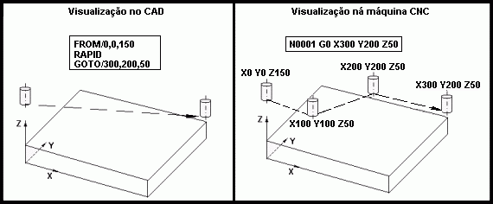
Exemplo2: uma demonstração descritiva.
Considerando uma máquina de três eixos (X,Y e Z) com velocidades máximas iguais (F=10000mm/min), a posição da ferramenta em X=3000, Y=2000 e Z=1000, o programador usa então um RAPID para movimentar a ferramenta para X=0,Y=0 e Z=0.
Ou seja:
No programa fonte:
FEDRAT/100
GOTO/3000,2000,1000
RAPID
GOTO/0,0,0
No programa máquina:
N0 G01X3000 Y2000 Z1000F100
N1 G00X0Y0Z0
Na máquina o que ocorre:
Movimento 0 èX3000Y2000Z1000F100
Movimento 1 èX2000Y1000Z0 F10000
Movimento 2 èX1000Y0 Z0 F10000
Movimento 3 èX0 Y0 Z0 F10000
Perceba que um único bloco no programa fonte irá na realidade gerar três movimentos na máquina.
Porém na época atual com a evolução das máquinas este detalhe ficou ainda mais complexo, pois as máquinas possuem mais de três eixos e um comando RAPID gerará provavelmente mais de três movimentos e o movimento que no CAD parece apenas que a ferramenta inclinou na realidade gera movimentos em X,Y,Z A e B, se estes A e B forem na mesa ficarão muito mais complicado podendo ocorrer até impacto entre barramentos e ferramenta ou coisa semelhante. Como estes detalhes foram se tornando complexos com o tempo e no inicio não havia muito que se preocupar os programadores às vezes não entendem porque um movimento que parece ser tão simples no CADCAM pode se transformar em coisa tão catastrófica na máquina. Devido a isto os pós-processadores modernos permitem tratamentos especiais para estas situações, porém as máquinas são muito mais complexas e estas informações podem ser tratadas de varias maneiras, como a principal função dos pós-processadores é ser fiel às informações vindas do CADCAM é um tanto quanto delicado estas decisões pelo pós, ficando mais simples atitudes diretivas dos próprios programadores no sentido de minimizar estas decisões do pós.

14.1.2 G01 Linear imterpolation (interpolação linear).

Em caso de 3 eixos ou menos o movimento se dará tanto no CADCAM quanto na máquina de modo muito semelhante, porém se for 4 ou mais eixos pode ocorrer uma linearização* (coisa que não ocorre com o G00), ou seja, a colocação de pontos intermediária aos movimentos finais, porém como o CADCAM não conhece cinemática das máquinas (quem se movimenta se a mesas ou cabeçotes? Qual eixo carrega qual? etc) tudo se passa como se a referencia de giros e movimentos sejam no topo da ferramenta, desta informação mais as informações de comandos e cinemáticas das máquinas que são consideradas nos pós-processadores saem o programa no código de máquina (GCode), com ainda mais linearização desta vez colocada pelo pós que conhece mais da máquina do que o CADCAM, porém como já foi dito estas informações intermediárias precisam ser muito depuradas, pois excessos ou faltas podem comprometer o produto final.
Exemplo de G01 em máquina três eixos:
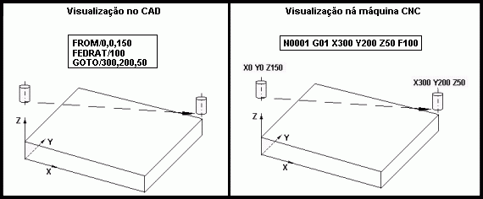
É importante saber que o avanço de 100mm/min será na direção e sentido do movimento e não em cada eixo independente.
* linearização é um evento usado para corrigir discrepâncias entre informação CAD e máquina, no sentido de manter a tolerância estipulada entre o movimento e a superfície da peça, caso você queira saber mais, veja o item nos conceitos avançados do site.
Nota: a configuração dos controles pode alterar a forma de interpretação dos códigos G00, deste modo existem controles que o G00 agem tal qual o G01.

14.2 Interpolação Circular

Os códigos:
- G02 interpolação circular no sentido horário;
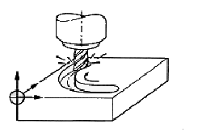
- G03 interpolação circular no sentido anti-horário.
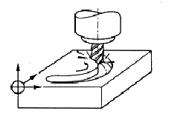
Embora sejam fáceis de se entender, geram dúvidas para operadores e programadores de máquinas CN, pois existem muitas possibilidades de configuração para este tipo de função de máquina, as dúvidas mais comuns estão nos tais versores "i, j e k" indicadores de direção, estes versores conforme o comando, hora podem estar relacionados com o centro da circunferência que deseja se fazer ou então com o sistema de coordenada de trabalho da peça.
Os valores "X, Y e Z" são usados para referenciar as posições finais das ferramentas em contato com as circunferências, em geral esses valores são expressos em coordenadas cartesianas absolutas.Os versores "i, j e k" são usados para referenciar os centros das circunferências, em geral esses valores são expressos em coordenadas cartesianas absolutas, ou seja:
- I é a distancia X do centro do circulo em relação ao (0,0,0) do programa;
- J é a distancia Y do centro do circulo em relação ao (0,0,0) do programa;
- K é a distancia Z do centro do circulo em relação ao (0,0,0) do programa.
É necessário também informar para máquina o plano de trabalho desta interpolação, a forma mais comum é pelos códigos G17, para plano XY, G18, para plano XZ e G19 para plano YZ.Em geral quando nenhum destes indicadores de planos são citados subentende-se que o plano de trabalho é XY, é como fosse acionado o código G17 (ou seja, o G17 é DEFAULT para o caso).Abaixo podemos entender melhor o mecanismo de funcionamento deste comando veja o croqui e os comandos referentes.
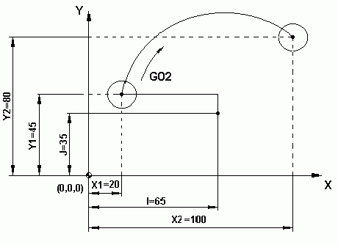
Na figura acima, estão implícitos os comandos abaixo:
G17 Ativação do plano XY
F1000.000 Ativação do avanço 1000mm/min
G1 X20.000 Y45.000 Z0.000 F1000. 000 Interpolação linear até X20, Y45 e Z0
G2 X100.000 Y80.000 I65.000 J35.000 Interpolação circular (CLW) até X100 e Y 80

15. Etapas para se criar um programa CNC

Existem muitas modos diferentes para se obter um programa CNC com os quais obteremos a mesma peça, porém com resultados diferentes.
Abaixo uma sequência de etapas que sem dúvida produzirá um bom programa de usinagem CNC.
1ª Etapa: Definição do MATERIAL.
O material deve ser definido de preferência pelo programador da peça em auxilio ao processista de usinagem, pois este deve ter uma idéia melhor do processo de fabricação da peça, levando em consideração material a mais que será usado como fixação da produto ao dispositivo de usinagem.
2ª Etapa : Determinação da FIXAÇÃO.
Uma boa fixação minimiza com certeza muitos problemas durante o processo, de modos que deve se ter muito critério e atentarmos por alguns pontos:
- A fixação deve ser de tal modo que a peça não se mova durante o corte.
- É importante que haja espaço suficiente entre a fixação e a peça para acesso da ferramenta.
- Prefira fixações de atuação rápida.
- Para peças de grandes áreas de base tente usar dispositivos a vácuo.
- Caso seja possível elimine as fixações no final do programa.

3ª Etapa: Definição das FASES, FERRAMENTAS DE CORTE e SEQUÊNCIA DE USINAGEM

Nesta etapa tendo decidido as fixações, faça um bom delineamento do programa, ou seja de modo macro defina as ferramentas e como elas atuarão para retirar o material da peça, em cada fase
Entenda por fase toda interseção do operador da máquina durante o corte da peça, ex: Prender grampo; soltar a peça e rotacionar prendendo novamente, etc..

Abaixo descrição das fases de um programa CNC.

Deverá ser estudado um modo de se prender o material a mesa da máquina, faça um processo mental da usinagem, defina as fases, as ferramentas de corte e a sequência de usinagem, estes três aspectos devem ser análisados juntos porque um depende do outro para serem definidos . Exemplo :
Fase 1 - Primeira face da peça a ser usinado.
- Ferramenta 1 - Fresa diâmetro 25- Fazer o desbaste geral, mantendo sobremetal de 1mm -Facear a região dos parafusos.
- Ferramenta 2 - Broca de centro - Fazer furos de centro na alma
- Ferramenta 3 - Broca de ¼ - Fazer furos próximo a aba central
- ... etc..
Fase 2 - Segunda face
- Ferramenta 1 - Fresa diâmetro 25 - Fazer o desbaste geral.
- Ferramenta 4 - Fresa diâmetro 20 - Usinar cavidades
- Ferramenta 6 - Fresa diâmetro 20 - Usinar contorno externo
- ... etc..
Obs.: Fazer estas definições para todas as fases necessárias ao programa .

4ª Etapa: Condições de corte

Uma vez que o trabalho feito com ferramentas é decidido, os dados de corte tais como avanço , rotação e profundidade de corte devem ser definidos em função do tipo de máquina CNC que será usada e seguindo sempre as condições sugeridas pelo fabricante da máquina ou por um técnico especializado.

5ª Etapa: PROGRAMA CNC

Agora o programador está pronto para começar a criar o programa CNC. Um bom sistema CAD/CAM deve estar disponível. A melhor maneira de criar o programa CNC é simplesmente sentar-se em frente a uma estação de trabalho imaginando-se em frente à máquina e começar a fazer as movimentações necessárias para gerar a peça utilizando todas as informações definidas anteriormente .
Obs.: Alterações nas definições acima podem se fazer necessário visto que quando se esta programando outras idéias ou sugestões podem aparecer para melhorar a eficácia do programa CNC

6ª Etapa Verificação do PROGRAMA CNC

Depois de terminado o programa ,este deve ser verificado usando a própria ferramenta do sistema CD/CAM ou alguma ferramenta própria para simulação ou ainda o próprio simulador da máquina CNC , mas esta verificação se faz necessária para evitar colisões de podem trazer grandes prejuízos.

7ª Etapa Teste do programa CNC na máquina CNC

Antes de começar a primeira peça deve ser verificado se todas as condições pré - estabelecidas foram cumpridas com todo o rigor possível e algumas questões devem ser respondidas positivamente :
Fixação do dispositivo na máquina esta ok?
Fixação da peça no dispositivo esta ok?
Ferramentas de corte estão afiadas e com comprimento de acordo com o programa CNC?
A máquina CNC esta zerada de acordo com programa CNC?
Depois de respondidas estas questões o primeiro teste do programa CNC pode ser feito usando muita cautela tendo em vista que possíveis erros na transmissão de dados para a máquina , erros no programa CNC que não foram percebidos anteriormente nas verificações podem ocorrer. Este primeiro teste serve principalmente para verificar as condições de corte que não podem ser simuladas.

8ª Etapa: INSPEÇÃO do produto final

A primeira peça deve ser inspecionada totalmente antes de dar sequência na produção.

9ª Etapa : DOCUMENTAÇÃO ( Na industria )

Uma documentação clara deve ser enviada para o operador para que este consiga produzir a peça sem o auxilio do programador ,se este não for o mesmo , ou para que outra pessoa possa fazer a peça.

10ª ETAPA:GERENCIAMENTO DO PROGRAMA CNC

O gerenciamento do programa é importante para sua localização em caso de o programa sofrer alterações por revisões ou melhorias no programa CNC.
Observação
- Você provavelmente refinará e mudará dados para cada etapa acima conforme o desenvolvimento do programa.
- As etapas acima são apenas um guia , para mais detalhes de cada uma delas estaremos a disposição para lhe responder qualquer questão.

